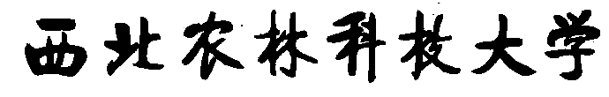
理学院研究生请假单
姓名 |  |  |  | 性别 |  | 学科专业 |  |  |  |  | 年级
导师姓名 |  |  |  |  |  |  |  | 请假人电话
请

假

事

由

请  假  事  由 | □ 病假 □ 事假 □ 其它  请假时间：从 年 月 日到 年 月 日，共请假 天。
请  假  事  由 | 本人签名 ： 年 月 日
审  核 | 导师意见：  签名： 年 月 日 |  |  |  |  |  |  |  | 学院研究生办公室意见：  签名 ： 年 月 日
审  核 | 学院主管院长意见：  签名： 年 月 日 |  |  |  |  |  |  |  | 研究生院意见：  签名： 年 月 日
销  假 | 导师意见：  签名： 年 月 日 |  |  |  |  |  |  |  | 学院研究生办公室意见：  签名 ： 年 月 日
销  假 | 学院主管院长意见：  签名： 年 月 日 |  |  |  |  |  |  |  | 研究生院意见：  签名： 年 月 日
备
注
注：根据《生命科学学院研究生日常管理规定》按照请假时间确定审批权限、程序和需要填写的份数。

